МИНОБРНАУКИ РОССИИ

Федеральное государственное бюджетное образовательное учреждение

высшего образования

**«Гжельский государственный университет»** (ГГУ)

Колледж ГГУ

Специальность 09.02.07 Информационные системы и программирование

**Отчет  
  
По дисциплине «Моделирование и Анализ ПО»**

**На тему «Лабораторная работа 1. Экспорт настроек в командной среде разработки»**

ВЫПОЛНИЛ:

Студент группы ИСП-О-17

Попов Тарас Алексеевич

ПРОВЕРИЛА:

Прокуронова А.Ю.

Оценка ___________________

пос. Электроизолятор,

2019 год

Цель работы: получение практических навыков по выполнению экспорта настроек командной среды разработки.  
  
1. Создание прокета в среде Visual Studio  
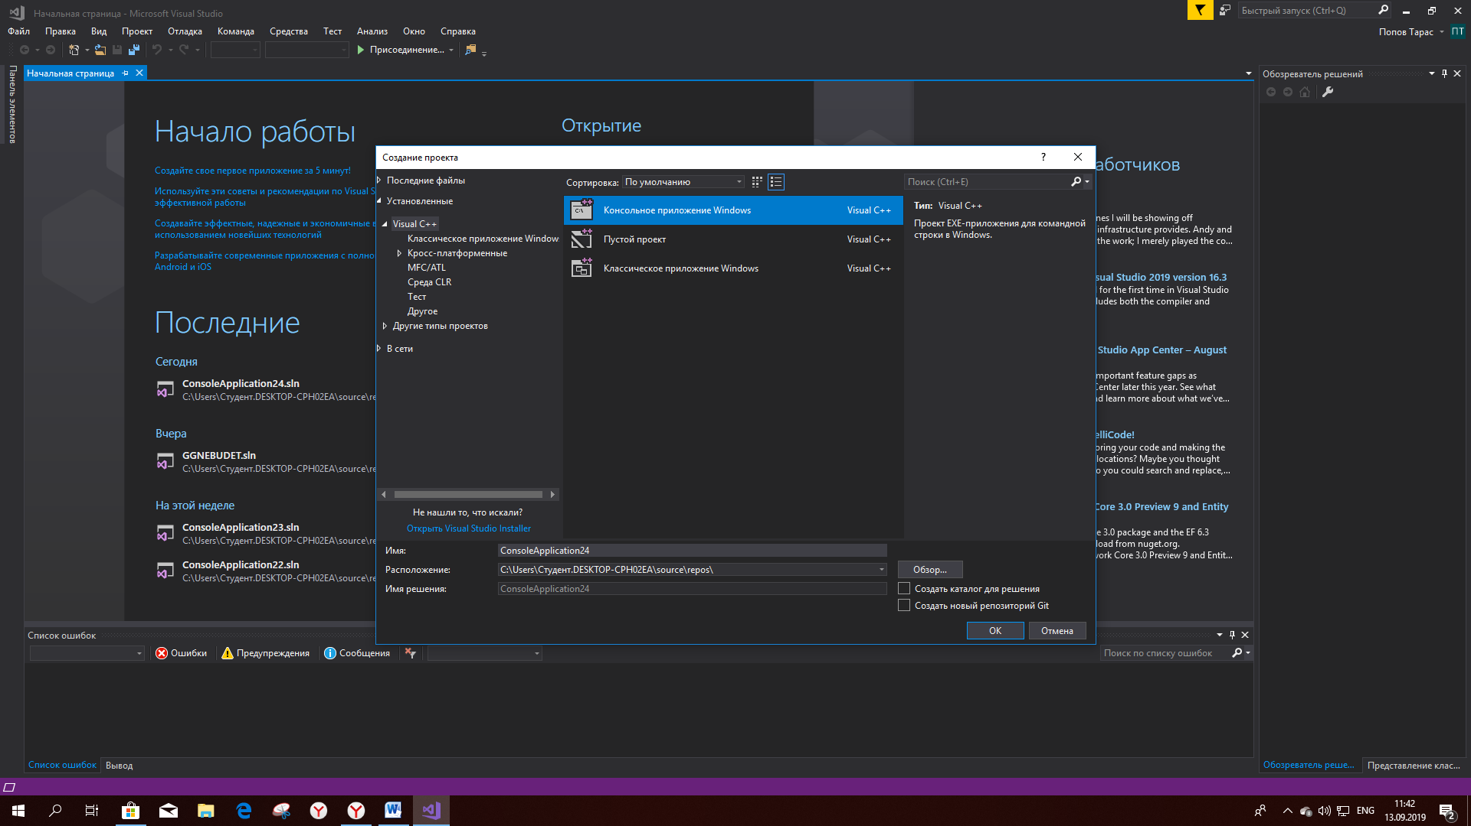  
2. Изменение параметров работы в среде Visual Studio  
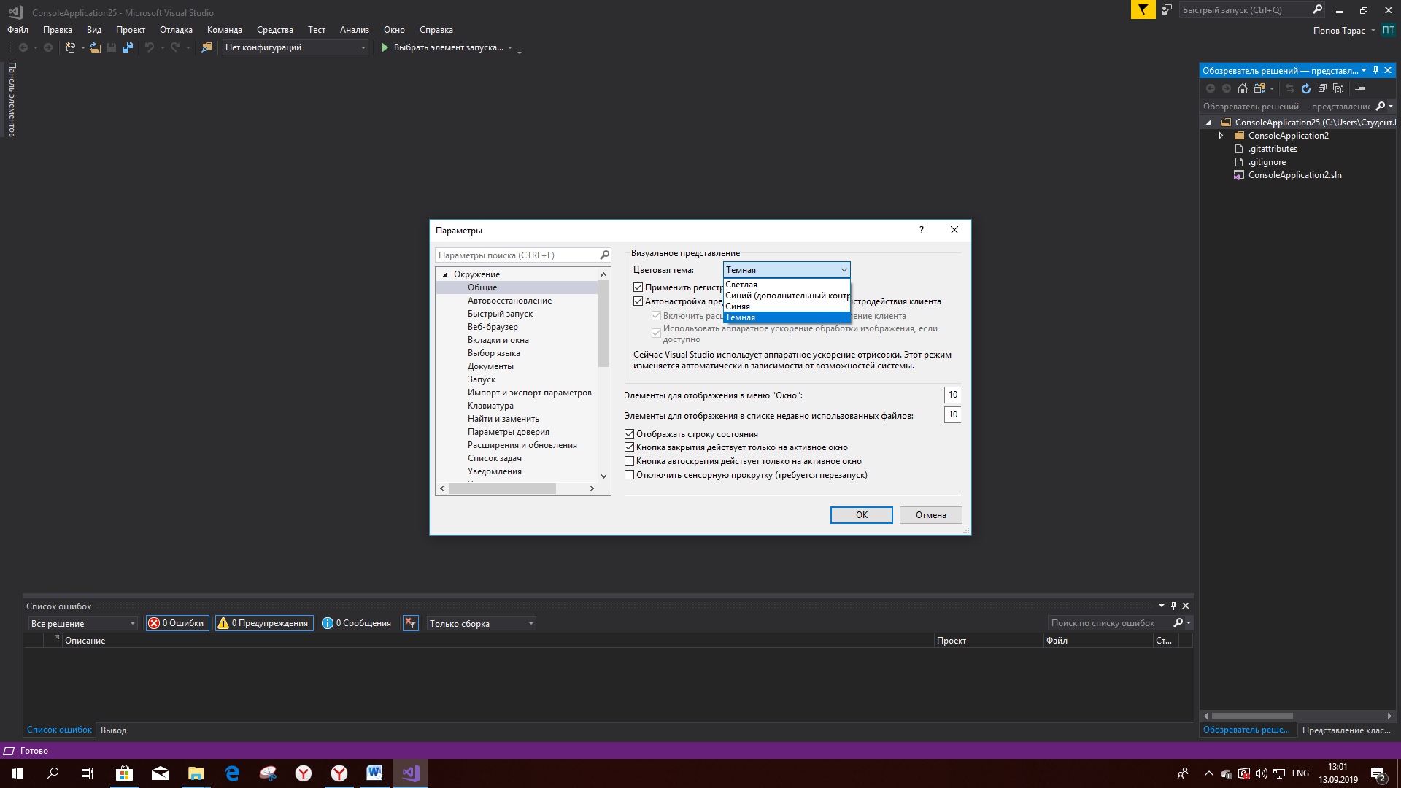

3. Выполнение эскпорта настроек в файл обмена

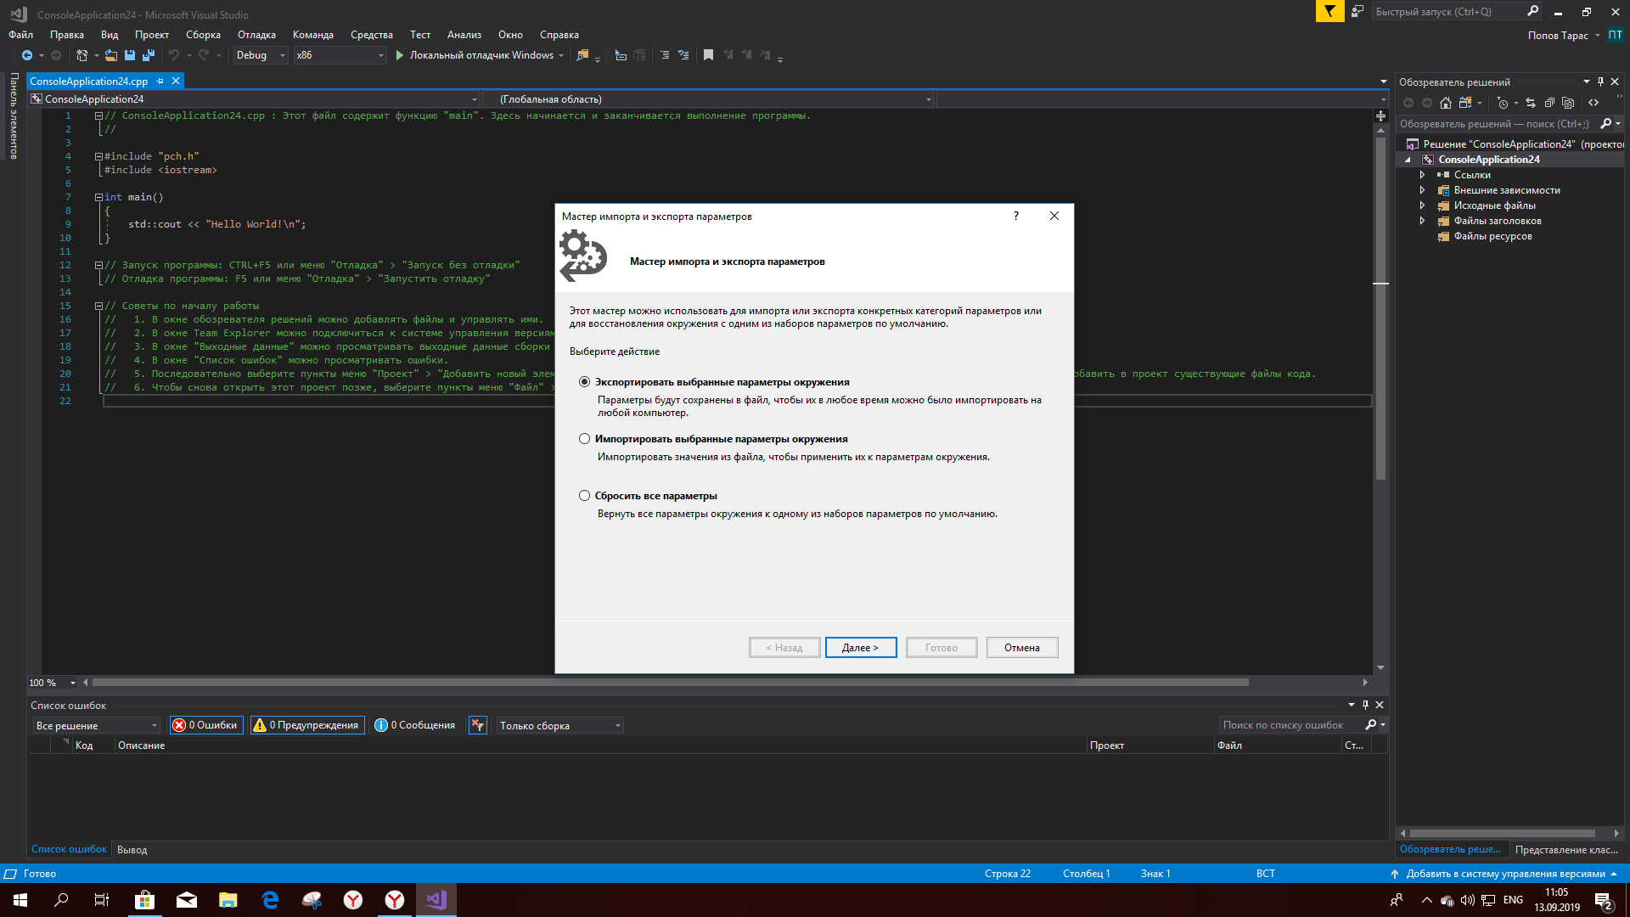

4. Выполнение экспорта из файла, в который выгружены настройки с другим вариантом задания.

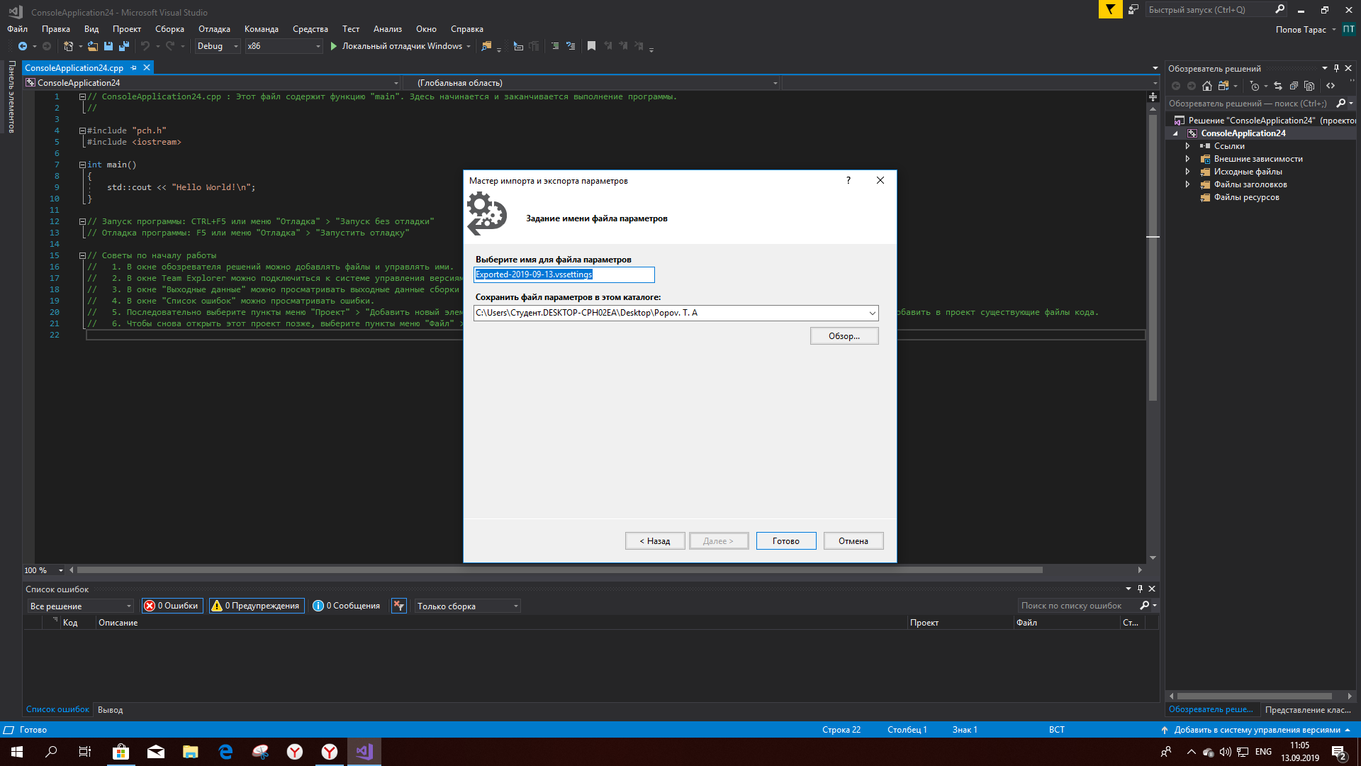

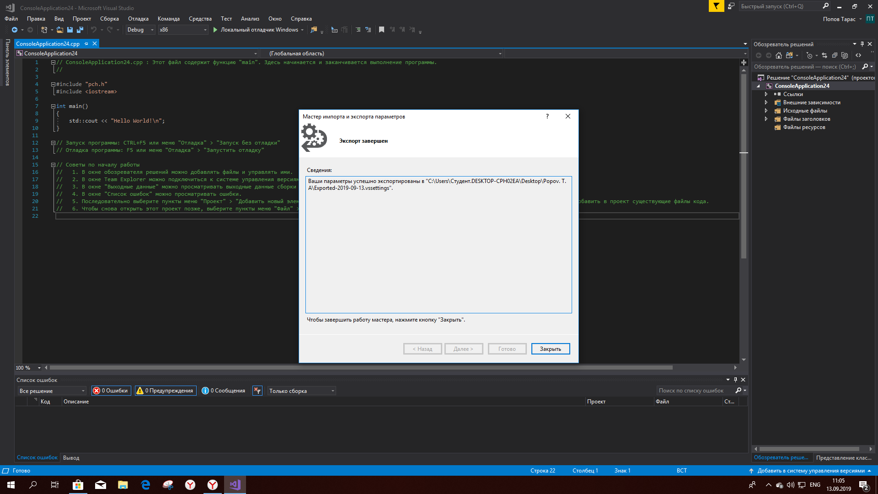

**Вывод:** Мною был выполнен импорт и экспорт в командной среде разработки Microsoft Visual Studio 2017. Импорт и экспорт настроек очень просты в освоении, а так же очень полезен для быстрого обмена или переноса настроек VS.  
  
  
  
**Контрольные вопросы**:

1. Можно экспортировать множество сгруппированных настроек Debugging и Projects, а также конфигурации Text Editor и Windows Forms Designer.  
  
2. Для того чтобы экспортировать выбранную конфигурацию, необходимо выбрать команду Tools🡪 Import and Export Settings. На первом этапе работы этого мастера следует выбрать настройку Export, а также настройки, которые следует сохранить при выолнении процедуры экспорта.  
  
3. Импортировать файл настроек очень легко. Для этого используется тот же самый мастер, но теперь на первом этапе вам следует выбрать команду Import.